Índice
1. Introducción 6
2. Antecedentes y Justificación 7
3. El Problema 7
3.1. Situación problemática 7
3.2. Formulación del problema 8
4. Objetivos 8
4.1. Objetivo general 8
4.2. Objetivos específicos 9
5. Metodología 9
5.1. Proceso Unificado de Desarrollo de Software (PUDS) 9
5.2. Características del PUDS 10
5.3. Enfoque iterativo e incremental 11
5.4. Fases del PUDS 12
5.4.1. Fase de Inicio 12
5.4.2. Fase de Elaboración 12
5.4.3. Fase de Construcción 12
5.4.4. Fase de Transición 12
6. MARCO TEÓRICO 13
6.1. Políticas de negocio 13
6.2. Workflow empresarial 13
6.3. Automatización de procesos 14
6.4. UML 2.5 15
6.5. Diagrama de actividades con calles 16
6.6. Herramientas CASE 17
6.7. Desarrollo basado en componentes 18
6.8. Arquitectura de software 19
6.9. Inteligencia artificial aplicada a procesos 20
6.10. Tecnologías del proyecto 21
6.10.1. Spring Boot 21
6.10.2. Python (IA) 21
6.10.3. MongoDB 21
6.10.4. Angular 22
6.10.5. Docker 22
6.10.6. Git y GitHub 23
6.10.7. Jira 23
6.10.8. Draw.io / Enterprise Architect / PlantUML 23
6.10.9. Google Cloud / AWS / Azure 24
7. DESARROLLO 25
7.1. Requisitos del sistema 25
7.1.1. Requerimientos funcionales 25
7.1.2. Requerimientos no funcionales 25
7.1.3. Reglas de negocio 26
7.1.4. Identificación de actores 27
7.1.5. Lista de casos de uso 29
7.1.6. Priorización de casos de uso 30
7.1.7. Detalle de casos de uso 30
7.1.8. Diagrama general de casos de uso 44
7.2. ANÁLISIS 44
7.2.1. Análisis de arquitectura 44
7.2.2. Análisis de casos de uso 47
7.3. DISEÑO 48
7.3.1. Diseño de arquitectura 48
7.3.2. Diseño de datos 49
7.3.3. Diseño de la lógica de negocio 50
7.3.4. Diseño de interfaz y navegación 50
7.4. IMPLEMENTACIÓN 50
7.4.1. Herramientas de desarrollo 50
7.4.2. Lenguajes y tecnologías 50
7.4.3. Base de datos 50
7.4.4. Herramientas CASE 50
7.4.5. Control de versiones 50
7.4.6. Gestión del proyecto 50
7.4.7. Contenedores y despliegue 50
7.5. PRUEBAS 50
7.5.1. Plan de pruebas 50
7.5.2. Alcance 50
7.5.3. Entorno de pruebas 50
7.5.4. Roles y responsabilidades 50
7.5.5. Pruebas por caso de uso 50
7.5.6. Pruebas funcionales 50
7.5.7. Pruebas de seguridad 50
7.5.8. Pruebas de rendimiento 50
8. Resultados 50
9. Conclusiones 50
10. Recomendaciones 50
11. Bibliografía 51
12. Anexos 51

Introducción
La transformación digital en las organizaciones ha impulsado la necesidad de implementar sistemas informáticos que permitan optimizar la gestión de procesos internos y mejorar la eficiencia operativa. En este contexto, se desarrolla el presente proyecto titulado "Sistema de Gestión de Políticas de Negocio basado en Workflow", orientado a brindar una solución tecnológica para la automatización y control de procesos empresariales.
Este sistema tiene como objetivo principal modelar, ejecutar y monitorear políticas de negocio mediante la implementación de workflows, permitiendo gestionar de manera eficiente el flujo de actividades entre diferentes áreas o responsables dentro de una organización. Para su desarrollo se propone el uso de una arquitectura basada en tecnologías modernas, que garantizan escalabilidad, flexibilidad y rendimiento.
El sistema permitirá a los usuarios diseñar procesos de negocio utilizando diagramas de actividades organizados en calles, definir responsables, establecer reglas de flujo y realizar el seguimiento en tiempo real del estado de cada trámite. Asimismo, facilitará la asignación automática de tareas, la gestión de formularios dinámicos y la generación de reportes que permitan identificar cuellos de botella y mejorar la toma de decisiones.
Además, la solución contempla funcionalidades como control de roles y permisos, notificaciones, auditoría de acciones y la integración de servicios de inteligencia artificial para el análisis y optimización de procesos, constituyendo así una plataforma integral orientada a la gestión empresarial basada en procesos.
El presente documento describe las etapas de análisis, diseño, implementación y pruebas del sistema, aplicando el Proceso Unificado de Desarrollo de Software (PUDS) y utilizando estándares de modelado UML 2.5, con el fin de garantizar un desarrollo estructurado, mantenible y alineado a las buenas prácticas de ingeniería de software.

Antecedentes y Justificación
En muchas organizaciones, la gestión de procesos de negocio se realiza actualmente de manera manual o mediante herramientas aisladas, lo que dificulta el seguimiento adecuado de las actividades, genera retrasos en la ejecución de tareas y provoca falta de control sobre el estado de los trámites. Esta situación afecta la eficiencia operativa, incrementa los tiempos de respuesta y limita la coordinación entre las diferentes áreas involucradas.
La ausencia de un sistema centralizado impide conocer con precisión en qué etapa se encuentra un proceso, quién es el responsable de cada actividad y qué acciones están pendientes, lo que puede derivar en errores, duplicidad de información y dificultades en la toma de decisiones. Además, la falta de trazabilidad reduce la capacidad de identificar cuellos de botella y optimizar el rendimiento organizacional.
Ante esta problemática, se plantea el desarrollo de un Sistema de Gestión de Políticas de Negocio basado en Workflow, orientado a automatizar, controlar y monitorear los procesos empresariales mediante una plataforma digital centralizada. Este sistema permitirá modelar flujos de trabajo utilizando diagramas de actividades organizados en calles, definir responsables, establecer reglas de ejecución y realizar el seguimiento en tiempo real de cada trámite.
Asimismo, la solución facilitará la asignación automática de tareas, la gestión de formularios dinámicos, la generación de reportes y el análisis de procesos, contribuyendo a mejorar la eficiencia operativa y la calidad de los servicios. La implementación de este sistema no solo responde a una necesidad organizacional, sino que también representa una oportunidad para optimizar recursos, mejorar la coordinación interna y avanzar hacia una gestión empresarial más eficiente y orientada a procesos.

El Problema

Situación problemática
Actualmente, muchas organizaciones enfrentan serias limitaciones en el control y seguimiento de sus procesos debido al uso de procedimientos manuales y herramientas digitales no integradas. La información relacionada con actividades, responsables y estados de los trámites se gestiona de forma dispersa, lo que genera desorganización, riesgo de pérdida de información y dificultades para acceder a datos relevantes durante la ejecución de los procesos.
La gestión de tareas y la asignación de responsabilidades se realiza de manera descoordinada, provocando retrasos en la ejecución de actividades, falta de claridad en los roles y congestión en determinadas etapas del proceso. Además, la ausencia de mecanismos automatizados dificulta el seguimiento oportuno de cada trámite, impidiendo conocer con precisión su estado actual y el responsable encargado.
Esta falta de un sistema centralizado ha impactado negativamente en la eficiencia operativa de las organizaciones, dificultando la coordinación entre áreas, reduciendo la productividad y afectando la calidad de los servicios ofrecidos. Asimismo, limita la capacidad de identificar cuellos de botella, analizar el rendimiento de los procesos y tomar decisiones oportunas para su mejora continua.

Formulación del problema
¿Cómo desarrollar un sistema de gestión de políticas de negocio basado en diagramas de actividades utilizando UML 2.5, que permita modelar, ejecutar y monitorear procesos organizacionales de manera eficiente, asegurando la correcta asignación de responsabilidades, la trazabilidad de los trámites y el control integral del flujo de actividades dentro de una plataforma digital centralizada?

Objetivos

Objetivo general
Desarrollar un Sistema de Gestión de Políticas de Negocio basado en diagramas de actividades utilizando UML 2.5, que permita modelar, ejecutar y monitorear procesos organizacionales mediante workflows, con el fin de optimizar la gestión de actividades, mejorar la coordinación entre responsables y garantizar el seguimiento eficiente de los trámites dentro de una plataforma digital centralizada.

Objetivos específicos
- Recolectar y analizar la información necesaria sobre la gestión de políticas de negocio y flujos de trabajo organizacionales, identificando los procesos, actividades, responsables y necesidades principales del sistema.
- Definir los requerimientos funcionales y no funcionales del sistema mediante la técnica de casos de uso, estableciendo los actores, funcionalidades principales y reglas de negocio necesarias para la gestión de procesos.
- Modelar los procesos de negocio utilizando UML 2.5, principalmente mediante diagramas de actividades organizados en calles, para representar el flujo de actividades, responsables, decisiones y estados del trámite.
- Diseñar la arquitectura del sistema, el modelo de datos, la lógica de negocio y la interfaz de navegación, asegurando una estructura coherente con el Proceso Unificado de Desarrollo de Software (PUDS).
- Implementar los módulos principales del sistema utilizando tecnologías modernas, permitiendo la creación de políticas de negocio, diseño de workflows, ejecución de actividades, monitoreo de trámites y generación de reportes.
- Realizar pruebas funcionales, de integración y aceptación basadas en los casos de uso definidos, verificando que el sistema cumpla con los requerimientos establecidos y garantice el correcto funcionamiento del flujo de trabajo.

Metodología

Proceso Unificado de Desarrollo de Software (PUDS)
Para la ejecución del presente proyecto se implementará el Proceso Unificado de Desarrollo de Software (PUDS), una metodología ampliamente utilizada en la ingeniería de software que permite abordar de manera organizada, estructurada y flexible todas las etapas del ciclo de vida del sistema. Este enfoque metodológico facilita la planificación, control y seguimiento de las actividades de desarrollo, promoviendo una adecuada coordinación entre los participantes y una comunicación efectiva durante el proceso.
El PUDS se caracteriza por ser iterativo e incremental, lo que permite desarrollar el sistema en ciclos sucesivos, identificando tempranamente posibles inconvenientes, adaptándose a cambios en los requerimientos y mejorando progresivamente la calidad del software en cada iteración. Asimismo, se apoya en el uso de UML 2.5 como estándar de modelado, lo que permite representar de forma clara y precisa los procesos, la lógica del sistema y la interacción entre sus componentes.
En el contexto de este proyecto, el PUDS será aplicado para guiar el desarrollo del sistema de gestión de políticas de negocio basado en diagramas de actividades, permitiendo estructurar adecuadamente las fases de análisis, diseño, implementación y pruebas, asegurando así la construcción de una solución eficiente, mantenible y alineada con las necesidades organizacionales.

Características del PUDS
El Proceso Unificado de Desarrollo de Software (PUDS) se caracteriza por ser un enfoque metodológico iterativo, incremental y dirigido por modelos, orientado a garantizar un desarrollo organizado y controlado del sistema. Entre sus principales características se destacan las siguientes:
- Es un proceso iterativo e incremental, lo que implica que el sistema se desarrolla en ciclos sucesivos, permitiendo obtener versiones parciales funcionales y mejorar progresivamente el producto en cada iteración.
- Está dirigido por casos de uso, los cuales permiten capturar los requerimientos del sistema desde la perspectiva de los actores, sirviendo como base para las actividades de análisis, diseño, implementación y pruebas.
- Se centra en la arquitectura, estableciendo desde etapas tempranas una estructura sólida del sistema, lo que facilita su escalabilidad, mantenibilidad e integración de componentes.
- Utiliza UML 2.5 como estándar de modelado, permitiendo representar de forma clara y estructurada los diferentes aspectos del sistema, como los procesos, la lógica de negocio y la interacción entre sus elementos.
- Es adaptable y flexible, lo que permite ajustarse a cambios en los requerimientos y a las necesidades del proyecto durante su desarrollo.
- Está basado en flujos de trabajo, organizando las actividades en disciplinas como requisitos, análisis, diseño, implementación y pruebas, lo que garantiza una gestión sistemática del desarrollo.
- Promueve la calidad del software, mediante la validación continua, la identificación temprana de errores y la aplicación de buenas prácticas de ingeniería de software en todas las fases del proyecto.

Enfoque iterativo e incremental
El Proceso Unificado de Desarrollo de Software (PUDS) adopta un enfoque iterativo e incremental, lo que implica que el sistema se desarrolla a través de ciclos sucesivos llamados iteraciones, en los cuales se construyen versiones parciales del software que van incorporando progresivamente nuevas funcionalidades.
En cada iteración se abordan de manera integrada las actividades de análisis, diseño, implementación y pruebas, permitiendo validar de forma continua los requerimientos y el comportamiento del sistema. Este enfoque facilita la identificación temprana de errores, la reducción de riesgos y la mejora constante de la calidad del software.
Asimismo, el carácter incremental del proceso permite que el sistema evolucione gradualmente, añadiendo funcionalidades en cada ciclo hasta alcanzar la versión final. En el contexto de este proyecto, cada iteración permitirá avanzar en la construcción del sistema de gestión de políticas de negocio, incorporando progresivamente el modelado de procesos mediante diagramas de actividades, la ejecución de workflows y el monitoreo de los trámites.
De esta manera, el enfoque iterativo e incremental garantiza una mayor flexibilidad ante cambios en los requerimientos, una mejor adaptación a las necesidades del usuario y un desarrollo más controlado y eficiente del sistema.

Fases del PUDS

Fase de Inicio
Durante esta etapa se realizará la recolección y análisis de la información necesaria para comprender el contexto del sistema y definir sus requerimientos. Se identificarán los actores involucrados y los casos de uso principales, estableciendo su priorización y describiendo sus funcionalidades. Asimismo, se estructurarán los paquetes de casos de uso, permitiendo organizar de manera adecuada las funcionalidades del sistema y sentar las bases para las siguientes fases del desarrollo.

Fase de Elaboración
En esta etapa se desarrollará el diseño técnico del sistema, definiendo la arquitectura de software, el modelo de datos, la lógica de negocio y la estructura de la aplicación. Se elaborarán diagramas UML 2.5, tales como diagramas de actividades organizados en calles, diagramas de secuencia y diagramas de clases, con el fin de representar el flujo de procesos, la interacción entre componentes y la organización interna del sistema. Además, se diseñarán las interfaces de usuario necesarias para la interacción con el sistema.

Fase de Construcción
En esta etapa se llevará a cabo la implementación del sistema mediante el desarrollo de código basado en los modelos definidos en la fase de diseño. Se integrarán los diferentes componentes del sistema, incluyendo la lógica de negocio, el acceso a datos y las interfaces de usuario, asegurando la correcta funcionalidad del sistema. Asimismo, se realizarán pruebas parciales para validar el comportamiento de los módulos desarrollados.

Fase de Transición
En esta etapa se realizará la validación final del sistema mediante pruebas funcionales y de integración, asegurando el cumplimiento de los requerimientos establecidos. Se procederá al despliegue del sistema en el entorno correspondiente, garantizando su correcta instalación y configuración. Finalmente, el sistema quedará disponible para los usuarios finales, acompañado de la documentación y el soporte necesario para su uso adecuado.

MARCO TEÓRICO

Políticas de negocio
Las políticas de negocio son un conjunto de reglas, lineamientos y procedimientos que definen cómo deben ejecutarse los procesos dentro de una organización. Estas políticas establecen las condiciones, restricciones y decisiones que guían el comportamiento de las actividades, asegurando que las operaciones se realicen de manera coherente, controlada y alineada con los objetivos institucionales.
En el contexto de los sistemas de información, las políticas de negocio permiten estructurar y automatizar los procesos organizacionales, definiendo el flujo de actividades, los responsables de cada tarea y las condiciones bajo las cuales se ejecutan. Esto facilita la estandarización de los procesos, reduce errores operativos y mejora la eficiencia en la gestión de los recursos.
Asimismo, las políticas de negocio pueden representarse mediante modelos formales, como los diagramas de actividades en UML 2.5, los cuales permiten visualizar de manera clara la secuencia de tareas, las decisiones, las bifurcaciones y la interacción entre los diferentes actores involucrados. Esta representación facilita la comprensión, el análisis y la optimización de los procesos.
En este proyecto, las políticas de negocio constituyen el elemento central del sistema, ya que permiten modelar y gestionar los workflows organizacionales, garantizando el control, la trazabilidad y la correcta ejecución de cada proceso dentro de la plataforma.

Workflow empresarial
El workflow empresarial, o flujo de trabajo, se refiere a la secuencia organizada de actividades, tareas y decisiones que se ejecutan para llevar a cabo un proceso dentro de una organización. Este flujo define cómo se distribuyen las responsabilidades entre los diferentes actores, cómo se transfiere la información y en qué orden se realizan las actividades hasta alcanzar un resultado determinado.
En los sistemas de información, el workflow permite automatizar y controlar la ejecución de los procesos, asegurando que cada actividad se realice en el momento adecuado, por el responsable correspondiente y bajo condiciones previamente establecidas. Esto contribuye a mejorar la eficiencia operativa, reducir errores y garantizar la trazabilidad de cada proceso.
El modelado de workflows se realiza mediante herramientas formales como los diagramas de actividades en UML 2.5, los cuales permiten representar de manera gráfica la secuencia de tareas, las decisiones, los flujos paralelos y la asignación de responsabilidades a través de calles o swimlanes. Esta representación facilita la comprensión, el análisis y la optimización de los procesos empresariales.
En el contexto de este proyecto, el workflow empresarial constituye el eje fundamental del sistema, ya que permite gestionar las políticas de negocio mediante la automatización de los flujos de trabajo, asegurando el seguimiento adecuado de los trámites y la correcta ejecución de cada una de sus etapas.

Automatización de procesos
La automatización de procesos consiste en el uso de tecnologías de la información para ejecutar tareas y actividades de manera automática, reduciendo la intervención humana y mejorando la eficiencia operativa de las organizaciones. Este enfoque permite optimizar el flujo de trabajo, minimizar errores, disminuir tiempos de ejecución y garantizar la consistencia en la realización de los procesos (Dumas, La Rosa, Mendling & Reijers, 2018).
En el ámbito empresarial, la automatización de procesos se encuentra estrechamente relacionada con el concepto de workflow, ya que permite definir, controlar y ejecutar secuencias de actividades de forma estructurada y sistemática. A través de sistemas informáticos, es posible establecer reglas de negocio, asignar responsabilidades y gestionar la ejecución de tareas de manera automática, lo que contribuye a mejorar la productividad y la calidad del servicio (Weske, 2012).
Asimismo, la automatización se apoya en modelos formales de representación, como los diagramas de actividades en UML 2.5, los cuales permiten describir gráficamente el flujo de procesos, incluyendo decisiones, concurrencia y distribución de responsabilidades. Estos modelos facilitan la implementación de sistemas capaces de ejecutar workflows de manera controlada y trazable (Object Management Group, 2017).
En el contexto de este proyecto, la automatización de procesos constituye un elemento fundamental, ya que permite transformar las políticas de negocio en flujos de trabajo ejecutables dentro del sistema, garantizando el seguimiento adecuado de las actividades, la correcta asignación de tareas y la optimización de los procesos organizacionales.

UML 2.5
El Lenguaje Unificado de Modelado (UML, por sus siglas en inglés) es un estándar ampliamente utilizado en la ingeniería de software para la especificación, visualización, construcción y documentación de sistemas. La versión 2.5 de UML, definida por el Object Management Group (OMG), proporciona un conjunto de diagramas y notaciones que permiten representar de manera formal los distintos aspectos de un sistema, desde su estructura hasta su comportamiento (Object Management Group, 2017).
UML 2.5 se compone de diferentes tipos de diagramas, entre los que destacan los diagramas estructurales, como el diagrama de clases y el diagrama de componentes, y los diagramas de comportamiento, como los diagramas de casos de uso, secuencia y actividades. Estos diagramas permiten modelar tanto la arquitectura del sistema como la interacción entre sus elementos, facilitando la comprensión y el diseño de soluciones complejas (Booch, Rumbaugh & Jacobson, 2005).
En el desarrollo de sistemas orientados a procesos, UML 2.5 adquiere especial relevancia mediante el uso de diagramas de actividades, los cuales permiten representar flujos de trabajo, decisiones, concurrencia y la asignación de responsabilidades mediante el uso de calles o swimlanes. Esta capacidad de modelar procesos de manera visual resulta fundamental para la automatización y gestión de políticas de negocio (Object Management Group, 2017).
En el contexto de este proyecto, UML 2.5 constituye la base para el modelado del sistema, permitiendo representar los casos de uso, la estructura de datos, la interacción entre componentes y, principalmente, los flujos de trabajo mediante diagramas de actividades. Su utilización garantiza una documentación clara, estandarizada y alineada con las buenas prácticas de la ingeniería de software.

Diagrama de actividades con calles
El diagrama de actividades es uno de los principales diagramas de comportamiento de UML 2.5, utilizado para representar de manera gráfica el flujo de actividades, decisiones y secuencias dentro de un proceso. Este tipo de diagrama permite modelar la lógica de ejecución de un sistema, mostrando cómo se desarrollan las tareas desde el inicio hasta su finalización, incluyendo bifurcaciones, paralelismos y condiciones (Object Management Group, 2017).
Una característica importante de este diagrama es el uso de calles, también conocidas como swimlanes, las cuales permiten organizar las actividades según los diferentes actores, roles o áreas responsables dentro del proceso. Cada calle representa una entidad responsable, facilitando la visualización de quién ejecuta cada actividad y cómo se distribuyen las responsabilidades a lo largo del flujo de trabajo (Booch, Rumbaugh & Jacobson, 2005).
El uso de diagramas de actividades con calles resulta especialmente útil en el modelado de workflows empresariales, ya que permite representar de manera clara la interacción entre múltiples participantes, la secuencia de tareas y las decisiones que influyen en el desarrollo del proceso. Además, estos diagramas facilitan la identificación de cuellos de botella, redundancias y posibles mejoras en la ejecución de las actividades (Dumas et al., 2018).
En el contexto del presente proyecto, los diagramas de actividades con calles constituyen el elemento central para la modelación de las políticas de negocio, ya que permiten definir de manera estructurada el flujo de los procesos, la asignación de responsabilidades y las reglas de transición entre actividades. A partir de estos diagramas, el sistema podrá interpretar y ejecutar workflows, garantizando el control, la trazabilidad y la correcta gestión de los trámites dentro de la organización.

Herramientas CASE
Las herramientas CASE (Computer-Aided Software Engineering) son aplicaciones informáticas diseñadas para apoyar las distintas etapas del desarrollo de software, facilitando actividades como el análisis, diseño, modelado, documentación e incluso la generación de código. Estas herramientas permiten mejorar la productividad del equipo de desarrollo, reducir errores y mantener la consistencia en los modelos del sistema (Pressman & Maxim, 2015).
En el contexto de la ingeniería de software, las herramientas CASE son fundamentales para la aplicación de metodologías como el Proceso Unificado de Desarrollo de Software (PUDS), ya que permiten gestionar de manera estructurada los artefactos generados en cada fase, tales como diagramas, modelos y documentación técnica. Además, facilitan la trazabilidad entre los requerimientos, los casos de uso y los modelos de diseño, asegurando una mayor coherencia en el desarrollo del sistema (Sommerville, 2011).
Estas herramientas suelen ofrecer soporte para el modelado mediante UML 2.5, permitiendo la creación de diagramas como casos de uso, clases, secuencia y actividades. Asimismo, algunas herramientas avanzadas permiten la generación automática de código a partir de los modelos, la sincronización entre el diseño y la implementación, y la integración con sistemas de control de versiones (Object Management Group, 2017).
Entre las herramientas CASE más utilizadas se encuentran Enterprise Architect, que ofrece un entorno completo para el modelado y documentación de sistemas; Draw.io, que permite la creación de diagramas de forma accesible y colaborativa; y PlantUML, que facilita la generación de diagramas UML mediante código textual, lo que favorece su integración con herramientas de desarrollo.
En el presente proyecto, las herramientas CASE desempeñan un papel fundamental en la elaboración de los modelos UML 2.5, especialmente en la construcción de diagramas de actividades con calles, los cuales constituyen la base para la representación y ejecución de los workflows dentro del sistema.

Desarrollo basado en componentes
El desarrollo basado en componentes es un enfoque de ingeniería de software que consiste en construir sistemas a partir de la integración de componentes reutilizables, independientes y bien definidos, los cuales encapsulan funcionalidades específicas. Este enfoque permite mejorar la productividad, reducir los tiempos de desarrollo y facilitar el mantenimiento y la evolución del sistema (Sommerville, 2011).
Un componente de software puede definirse como una unidad modular que posee interfaces claramente especificadas y que puede ser desarrollada, desplegada y reutilizada de manera independiente. La utilización de componentes permite estructurar el sistema en partes desacopladas, favoreciendo la escalabilidad, la flexibilidad y la integración con otros sistemas o servicios (Pressman & Maxim, 2015).
En el contexto de arquitecturas modernas, el desarrollo basado en componentes se relaciona con la división del sistema en módulos funcionales, tales como la gestión de usuarios, la administración de políticas de negocio, el motor de workflow y el módulo de monitoreo. Cada uno de estos componentes cumple una función específica dentro del sistema y se comunica con los demás a través de interfaces bien definidas.
Asimismo, este enfoque se complementa con el uso de UML 2.5, particularmente mediante diagramas de componentes, los cuales permiten representar la estructura del sistema, las dependencias entre módulos y la interacción entre los diferentes elementos que lo conforman (Object Management Group, 2017).
En el presente proyecto, el desarrollo basado en componentes permitirá estructurar el sistema de manera modular, facilitando la implementación de los distintos procesos definidos en los diagramas de actividades, así como su mantenimiento, reutilización y evolución a lo largo del tiempo.

Arquitectura de software
La arquitectura de software se refiere a la estructura fundamental de un sistema, compuesta por sus componentes, las relaciones entre ellos y los principios que guían su diseño y evolución. Esta define la organización del sistema y establece las bases para su desarrollo, asegurando aspectos clave como la escalabilidad, mantenibilidad, seguridad y rendimiento (Sommerville, 2011).
Una arquitectura bien definida permite dividir el sistema en módulos o componentes independientes, facilitando la distribución de responsabilidades y la integración de diferentes tecnologías. En este sentido, es común emplear arquitecturas en capas, donde se separan la lógica de presentación, la lógica de negocio y el acceso a datos, permitiendo una mayor organización y reutilización del código (Pressman & Maxim, 2015).
En sistemas orientados a procesos, como el desarrollado en este proyecto, la arquitectura adquiere un papel fundamental al permitir la integración de componentes especializados, tales como el motor de workflow, el módulo de gestión de políticas de negocio, el sistema de monitoreo y los servicios de análisis. Estos componentes trabajan de manera conjunta para interpretar y ejecutar los diagramas de actividades, garantizando el control y seguimiento de los procesos organizacionales.
Asimismo, UML 2.5 proporciona herramientas para representar la arquitectura del sistema mediante diagramas de componentes y diagramas de despliegue, los cuales permiten visualizar la estructura lógica del sistema y su distribución física en los distintos entornos de ejecución (Object Management Group, 2017).
En el presente proyecto, la arquitectura de software se fundamenta en un enfoque modular y escalable, que permite integrar tecnologías modernas y soportar la ejecución de workflows basados en diagramas de actividades, asegurando una solución flexible, mantenible y alineada con las necesidades de la organización.

Inteligencia artificial aplicada a procesos
La inteligencia artificial (IA) aplicada a procesos se refiere al uso de técnicas computacionales avanzadas para analizar, optimizar y automatizar la ejecución de actividades dentro de un sistema organizacional. A través de algoritmos de aprendizaje automático, procesamiento de lenguaje natural y análisis de datos, la IA permite mejorar la toma de decisiones, predecir comportamientos y optimizar el rendimiento de los procesos empresariales (Russell & Norvig, 2021).
En el contexto de la gestión de procesos, la inteligencia artificial se integra con los sistemas de workflow para aportar capacidades como la automatización inteligente de tareas, la recomendación de acciones, la detección de anomalías y la identificación de cuellos de botella. Estas funcionalidades permiten que los procesos no solo sean ejecutados de manera automática, sino también optimizados de forma continua a partir del análisis de datos generados durante su operación (Dumas et al., 2018).
Asimismo, la IA puede ser utilizada para interpretar información no estructurada, como textos o solicitudes ingresadas por los usuarios, facilitando la interacción con el sistema mediante interfaces más intuitivas, como asistentes virtuales o entradas en lenguaje natural. Esto mejora la experiencia del usuario y agiliza la ejecución de los procesos (Goodfellow, Bengio & Courville, 2016).
En el presente proyecto, la inteligencia artificial se incorpora como un componente complementario que permite analizar los workflows definidos mediante diagramas de actividades, identificar posibles mejoras en los procesos y asistir en la toma de decisiones. De esta manera, se contribuye a una gestión más eficiente, adaptable y orientada a la optimización continua de las políticas de negocio.

Tecnologías del proyecto

Spring Boot
Spring Boot es un framework de desarrollo basado en el ecosistema Spring, que permite la creación de aplicaciones backend de manera rápida y estructurada. Proporciona una configuración automática que simplifica el desarrollo de servicios web, especialmente en la construcción de APIs REST, facilitando la integración entre el frontend y la lógica de negocio del sistema.
En este proyecto, Spring Boot se utiliza para implementar el núcleo del sistema, donde se gestionan las políticas de negocio, la ejecución de workflows, la asignación de tareas y el control de los procesos. Su arquitectura basada en componentes permite desarrollar módulos independientes, lo que favorece la escalabilidad y el mantenimiento del sistema a largo plazo (Walls, 2016).

Python (IA)
Python es un lenguaje de programación ampliamente utilizado en el ámbito de la inteligencia artificial y el análisis de datos, debido a su sintaxis sencilla y a la disponibilidad de numerosas bibliotecas especializadas. En el contexto de este proyecto, Python se emplea para desarrollar funcionalidades orientadas al análisis de procesos, como la detección de patrones, identificación de cuellos de botella y apoyo en la toma de decisiones.
Asimismo, permite integrar técnicas de procesamiento de lenguaje natural y aprendizaje automático, facilitando la interpretación de datos no estructurados y mejorando la interacción con el sistema. Esto contribuye a optimizar la ejecución de los workflows y a generar valor agregado en la gestión de los procesos (Goodfellow et al., 2016).

MongoDB
MongoDB es una base de datos NoSQL orientada a documentos que almacena la información en formato JSON, lo que permite una mayor flexibilidad en la gestión de datos dinámicos. Esta característica resulta especialmente útil en sistemas basados en workflows, donde las estructuras de los procesos, actividades y formularios pueden variar según las necesidades del negocio.
En este proyecto, MongoDB se utiliza para almacenar la información relacionada con usuarios, políticas de negocio, actividades, transiciones y ejecuciones de procesos. Su capacidad de escalabilidad horizontal y su alto rendimiento en operaciones de lectura y escritura la convierten en una opción adecuada para sistemas que requieren manejar grandes volúmenes de datos (Chodorow, 2013).

Angular
Angular es un framework de desarrollo frontend que permite la creación de aplicaciones web dinámicas, estructuradas y altamente interactivas. Basado en una arquitectura de componentes, Angular facilita la construcción de interfaces de usuario modernas que permiten visualizar y gestionar los procesos del sistema de manera intuitiva.
En el presente proyecto, Angular se emplea para desarrollar la interfaz gráfica del sistema, permitiendo a los usuarios diseñar diagramas de actividades, visualizar workflows, ejecutar tareas y monitorear el estado de los trámites. Su capacidad para manejar aplicaciones de una sola página (SPA) mejora la experiencia del usuario y optimiza la interacción con el sistema (Freeman, 2018).

Docker
Docker es una plataforma de contenedorización que permite empaquetar aplicaciones junto con sus dependencias en entornos aislados llamados contenedores. Esto garantiza que el sistema funcione de manera consistente en diferentes entornos, desde desarrollo hasta producción.
En el contexto del proyecto, Docker facilita el despliegue del sistema, la integración de sus componentes y la gestión de entornos, reduciendo problemas de compatibilidad y mejorando la portabilidad de la aplicación (Merkel, 2014).

Git y GitHub
Git es un sistema de control de versiones distribuido que permite gestionar los cambios en el código fuente de manera eficiente, facilitando el trabajo colaborativo y el seguimiento del desarrollo del proyecto. GitHub, por su parte, es una plataforma que permite almacenar repositorios, gestionar versiones y colaborar en equipo.
En este proyecto, Git y GitHub se utilizan para el control del código fuente, la gestión de versiones y la colaboración entre los desarrolladores, asegurando la trazabilidad de los cambios y la estabilidad del sistema (Chacon & Straub, 2014).

Jira
Jira es una herramienta de gestión de proyectos que permite planificar, organizar y dar seguimiento a las actividades del equipo de desarrollo. Facilita la asignación de tareas, el control del avance y la gestión de incidencias, siendo especialmente útil en entornos de desarrollo iterativo e incremental como el PUDS.
En este proyecto, Jira se emplea para gestionar las tareas, organizar las iteraciones y dar seguimiento al progreso del desarrollo, asegurando una correcta ejecución del proyecto y una adecuada coordinación del equipo (Atlassian, 2020).

Draw.io / Enterprise Architect / PlantUML
Las herramientas de modelado como Draw.io, Enterprise Architect y PlantUML forman parte de las herramientas CASE utilizadas para la representación gráfica y estructurada de los sistemas mediante UML 2.5. Estas herramientas permiten diseñar diagramas como casos de uso, clases, secuencia, componentes y, especialmente en este proyecto, diagramas de actividades con calles, los cuales constituyen la base para la modelación de los workflows.
Draw.io es una herramienta accesible y colaborativa que permite la creación de diagramas de manera sencilla a través de una interfaz gráfica intuitiva. Enterprise Architect, por su parte, es una herramienta profesional que ofrece funcionalidades avanzadas para el modelado, documentación y gestión de proyectos de software, permitiendo mantener la trazabilidad entre los diferentes artefactos del sistema. PlantUML, en cambio, permite generar diagramas UML a partir de código textual, facilitando su integración con herramientas de desarrollo y sistemas de control de versiones.
El uso de estas herramientas en el proyecto permite garantizar una correcta representación de los modelos del sistema, mejorar la documentación técnica y facilitar la comunicación entre los involucrados en el desarrollo, alineándose con los estándares establecidos por UML 2.5 (Object Management Group, 2017).

Google Cloud / AWS / Azure
Las plataformas de computación en la nube como Google Cloud Platform (GCP), Amazon Web Services (AWS) y Microsoft Azure permiten desplegar, gestionar y escalar aplicaciones de manera flexible y eficiente. Estas plataformas ofrecen servicios de infraestructura, almacenamiento, bases de datos, redes y procesamiento, eliminando la necesidad de mantener servidores físicos y facilitando la disponibilidad del sistema.
En el contexto de este proyecto, el uso de servicios en la nube permite desplegar el sistema de gestión de políticas de negocio de forma segura y accesible desde cualquier ubicación, garantizando alta disponibilidad, escalabilidad y tolerancia a fallos. Asimismo, facilita la integración de los distintos componentes del sistema, como el backend, los servicios de inteligencia artificial y la base de datos, dentro de un entorno distribuido.
El uso de estas plataformas contribuye a optimizar los costos operativos, mejorar el rendimiento del sistema y asegurar su disponibilidad para los usuarios finales, siendo una solución adecuada para aplicaciones modernas orientadas a la gestión de procesos (Armbrust et al., 2010).

DESARROLLO

Requisitos del sistema

Requerimientos funcionales
RF-01: El sistema debe permitir gestionar usuarios, roles, permisos y departamentos de la organización.
RF-02: El sistema debe permitir crear, editar, consultar, versionar, activar y desactivar políticas de negocio.
RF-03: El sistema debe permitir diseñar procesos mediante diagramas de actividades UML 2.5, incluyendo actividades, decisiones, ciclos, flujos paralelos e inicio/fin del proceso.
RF-04: El sistema debe permitir configurar responsables, reglas de transición y formularios asociados a cada actividad del proceso.
RF-05: El sistema debe permitir iniciar trámites o instancias de proceso a partir de políticas de negocio activas.
RF-06: El sistema debe permitir a los funcionarios ejecutar actividades asignadas, registrar información, adjuntar documentos y actualizar el estado de sus tareas.
RF-07: El sistema debe permitir monitorear el avance de los trámites, visualizar su trazabilidad e identificar retrasos o cuellos de botella.
RF-08: El sistema debe permitir generar reportes e indicadores básicos sobre el desempeño de los procesos.

Requerimientos no funcionales
RNF-01 (Usabilidad): El sistema debe contar con una interfaz intuitiva y fácil de usar, permitiendo a los usuarios interactuar con los procesos y diagramas sin necesidad de conocimientos técnicos avanzados.
RNF-02 (Rendimiento): El sistema debe responder a las acciones del usuario en un tiempo máximo de 3 segundos en condiciones normales de operación.
RNF-03 (Seguridad): El sistema debe garantizar la autenticación de usuarios y el control de acceso basado en roles, protegiendo la información y evitando accesos no autorizados.
RNF-04 (Disponibilidad): El sistema debe estar disponible al menos el 95% del tiempo, permitiendo el acceso continuo a los procesos y datos.
RNF-05 (Escalabilidad): El sistema debe ser capaz de adaptarse a un incremento en la cantidad de usuarios y procesos sin afectar significativamente su rendimiento.
RNF-06 (Mantenibilidad): El sistema debe estar estructurado de forma modular, permitiendo realizar cambios y mejoras sin afectar el funcionamiento general.
RNF-07 (Portabilidad): El sistema debe poder ejecutarse en diferentes entornos (web y móvil), permitiendo el acceso desde distintos dispositivos.

Reglas de negocio
RN-01: Toda política de negocio debe tener un nombre, descripción, estado y responsable antes de ser registrada en el sistema.
RN-02: Una política de negocio debe estar compuesta por al menos una actividad inicial y una actividad final.
RN-03: Cada actividad del proceso debe tener definido un responsable o rol encargado de ejecutarla.
RN-04: Una actividad solo podrá cambiar de estado si cumple las condiciones establecidas dentro del flujo de trabajo.
RN-05: Un trámite solo podrá iniciarse a partir de una política de negocio activa y previamente definida.
RN-06: El sistema debe registrar automáticamente el historial de cada trámite, incluyendo usuario responsable, fecha, hora, actividad realizada y cambio de estado.
RN-07: Los usuarios solo podrán visualizar y ejecutar las actividades asignadas a su rol o perfil autorizado.
RN-08: Una política de negocio no podrá eliminarse si tiene trámites en ejecución asociados; en ese caso, solo podrá ser desactivada.
RN-09: Los reportes del sistema deben generarse únicamente con información registrada y validada dentro del flujo de trabajo.
RN-10: Toda modificación importante realizada sobre políticas, actividades o trámites debe quedar registrada en auditoría.

Identificación de actores
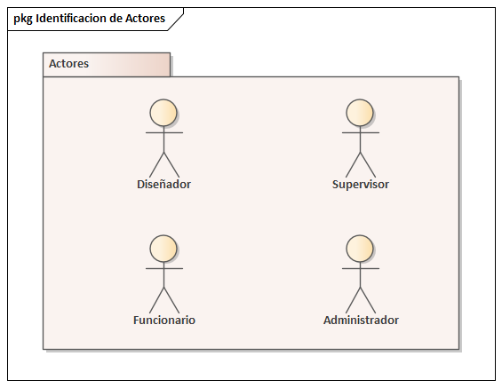
ACTORES PRIMARIOS:
- ADMINISTRADOR / GERENTE
  - Responsabilidades: Administración global del sistema y configuración general
  - Funciones clave:
• Gestión de usuarios, roles y permisos
• Configuración de políticas de negocio
• Acceso a reportes y estadísticas del sistema
• Supervisión del funcionamiento general de los procesos
- DISEÑADOR DE POLÍTICAS
  - Responsabilidades: Modelado y definición de procesos
  - Funciones clave:
• Creación y edición de políticas de negocio
• Diseño de diagramas de actividades (UML 2.5)
• Definición de actividades, reglas y flujos de trabajo
• Configuración de responsables dentro de los procesos
- FUNCIONARIO / OPERADOR
  - Responsabilidades: Ejecución de actividades del sistema
  - Funciones clave:
• Ejecución de actividades asignadas
• Actualización del estado de tareas
• Registro de información en formularios
• Participación en la ejecución de procesos
- SUPERVISOR
  - Responsabilidades: Monitoreo y control de procesos
  - Funciones clave:
• Seguimiento del estado de los procesos
• Identificación de retrasos o cuellos de botella
• Validación de actividades ejecutadas
• Consulta de reportes de desempeño

Lista de casos de uso
CU1. Gestionar usuarios, roles y estructura organizacional
Permite registrar usuarios, asignar roles, definir permisos y administrar departamentos o áreas responsables.
CU2. Gestionar políticas de negocio
Permite crear, editar, consultar, versionar, activar o desactivar políticas de negocio.
CU3. Diseñar diagrama de actividades UML 2.5
Permite modelar visualmente el proceso mediante actividades, inicio, fin, decisiones, bifurcaciones, uniones, ciclos, paralelismo y responsables.
CU4. Configurar reglas, responsables y formularios del proceso
Permite asignar responsables a cada actividad, definir condiciones de transición y establecer qué datos, documentos o formularios debe completar cada funcionario.
CU5. Gestionar trámite
Permite ejecutar una política de negocio activa, creando un trámite real basado en el modelo previamente diseñado.
CU6. Ejecutar actividad asignada
Permite al funcionario visualizar sus actividades pendientes, registrar información, adjuntar evidencias y completar tareas para que el motor avance el proceso.
CU7. Monitorear trámite y trazabilidad del proceso
Permite visualizar en qué etapa está el trámite, quién lo atiende, qué actividades ya fueron realizadas, cuáles están pendientes y dónde existen retrasos.
CU8. Generar reportes e indicadores
Permite obtener información sobre tiempos de atención, cantidad de trámites, actividades pendientes, rendimiento por área y cuellos de botella.

Priorización de casos de uso
Caso de Uso | Prioridad
CU1. Gestionar usuarios, roles y estructura organizacional | Alta
CU2. Gestionar políticas de negocio | Alta
CU3. Diseñar diagrama de actividades UML 2.5 | Alta
CU4. Configurar reglas, responsables y formularios del proceso | Alta
CU5. Gestionar trámite | Alta
CU6. Ejecutar actividad asignada | Alta
CU7. Monitorear trámite y trazabilidad del proceso | Media
CU8. Generar reportes e indicadores | Media

Detalle de casos de uso
CU1. Gestionar usuarios, roles y estructura organizacional
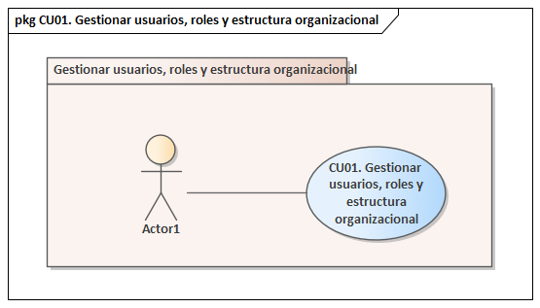
Campo | Descripción
Nombre del Caso de Uso | Gestionar usuarios, roles y estructura organizacional
Propósito | Administrar los usuarios del sistema, sus roles, permisos y la estructura organizacional asociada a los procesos de negocio.
Descripción | Permite al administrador registrar, editar, consultar y desactivar usuarios, asignar roles y vincularlos a departamentos o áreas responsables dentro de la organización.
Actores | Administrador del sistema
Actor Inicial | Administrador del sistema
Pre-Condición | 1. El administrador debe haber iniciado sesión en el sistema.2. El administrador debe contar con permisos para gestionar usuarios, roles y departamentos.3. Deben existir roles y departamentos configurados o disponibles para su asignación.
Flujo Principal | Gestión de usuario:  1. El administrador selecciona la opción “Gestionar usuarios”.  1.1 Registrar usuario  • Ingresa los datos del nuevo usuario.  • Selecciona el rol correspondiente.  • Asigna el departamento o área responsable.  • El sistema registra el nuevo usuario.  1.2 Consultar usuario  • Busca un usuario mediante filtros como nombre, rol, correo o departamento.  • El sistema muestra la información del usuario seleccionado.  1.3 Editar usuario  • Modifica los datos del usuario existente.  • Actualiza su rol, permisos o departamento si corresponde.  • El sistema guarda los cambios realizados.  1.4 Desactivar usuario  • Selecciona un usuario activo.  •Confirma la desactivación.  • El sistema cambia el estado del usuario a inactivo
Post-Condición | El usuario queda registrado, actualizado, consultado o desactivado en el sistema, con su rol, permisos y departamento correspondiente.
Excepción | 1. Datos obligatorios incompletos.  2. El usuario ya se encuentra registrado.  3. El rol seleccionado no es válido.  4. El departamento seleccionado no existe.  5. El administrador no cuenta con permisos suficientes.

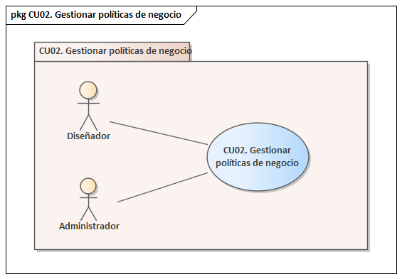
CU2. Gestionar políticas de negocio

Campo | Descripción
Nombre del Caso de Uso | Gestionar políticas de negocio
Propósito | Administrar las políticas de negocio que servirán como base para los procesos del sistema.
Descripción | Permite crear, consultar, editar, activar, desactivar y versionar políticas de negocio.
Actores | Diseñador de políticas, Administrador
Actor Inicial | Diseñador de políticas
Pre-Condición | 1. El usuario debe haber iniciado sesión.  2. El usuario debe tener permisos para gestionar políticas.  3. Deben existir roles o departamentos registrados.
Flujo Principal | 1. El diseñador ingresa al módulo de políticas de negocio.  2. El sistema muestra las políticas registradas.  3. El diseñador selecciona una acción: crear, consultar, editar, activar, desactivar o versionar.  4. El sistema valida la información ingresada.  5. El sistema guarda o actualiza la política.  6. El sistema muestra un mensaje de confirmación.
Post-Condición | La política queda registrada, actualizada, activada, desactivada o versionada según la acción realizada.
Excepción | 1. Datos obligatorios incompletos.  2. Política con nombre duplicado.  3. Política con trámites en ejecución.  4. Usuario sin permisos suficientes.  5. Error al guardar la información.
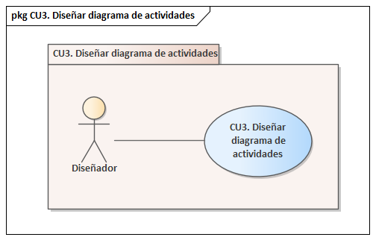
CU3. Diseñar diagrama de actividades UML 2.5

Campo | Descripción
Nombre del Caso de Uso | Diseñar diagrama de actividades UML 2.5
Propósito | Modelar el flujo de una política de negocio mediante un diagrama de actividades.
Descripción | Permite crear el flujo del proceso usando elementos UML 2.5 como inicio, actividades, decisiones, transiciones, paralelismo y fin.
Actores | Diseñador de políticas
Actor Inicial | Diseñador de políticas
Pre-Condición | 1. El usuario debe haber iniciado sesión.  2. Debe existir una política de negocio creada.3. El usuario debe tener permisos de edición.
Flujo Principal | 1. El diseñador selecciona una política de negocio.  2. El sistema abre el editor de diagramas.  3. El diseñador agrega actividades, decisiones, transiciones, inicio y fin.  4. El diseñador conecta los elementos del proceso.  5. El sistema valida la estructura del diagrama.  6. El diseñador guarda el diagrama.
Post-Condición | El diagrama queda guardado y asociado a la política de negocio.
Excepción | 1. El diagrama no tiene inicio o fin.  2. Existen actividades sin conexión.  3. Hay transiciones inválidas.  4. El usuario no tiene permisos.  5. Error al guardar.

CU4. Configurar reglas, responsables y formularios del proceso
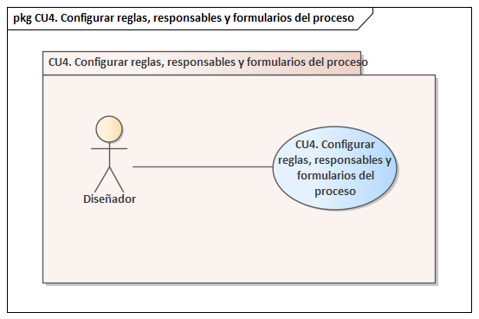

Campo | Descripción
Nombre del Caso de Uso | Configurar reglas, responsables y formularios del proceso
Propósito | Definir las condiciones necesarias para que el proceso pueda ejecutarse correctamente como workflow.
Descripción | Permite asignar responsables a las actividades, definir reglas de transición y configurar formularios o datos requeridos en cada etapa.
Actores | Diseñador de políticas
Actor Inicial | Diseñador de políticas
Pre-Condición | 1. El usuario debe haber iniciado sesión.  2. Debe existir una política de negocio creada.  3. Debe existir un diagrama de actividades diseñado.
Flujo Principal | 1. El diseñador selecciona una política de negocio.  2. El sistema muestra el diagrama de actividades.  3. El diseñador selecciona una actividad del proceso.  4. Asigna el responsable o rol encargado.  5. Define las reglas o condiciones de transición.  6. Configura el formulario o datos requeridos.  7. El sistema valida la configuración.  8. El sistema guarda los cambios.
Post-Condición | Las actividades quedan configuradas con responsables, reglas y formularios para su ejecución.
Excepción | 1. Actividad sin responsable asignado.  2. Regla de transición inválida.  3. Formulario incompleto.  4. Usuario sin permisos suficientes.  5. Error al guardar la configuración.
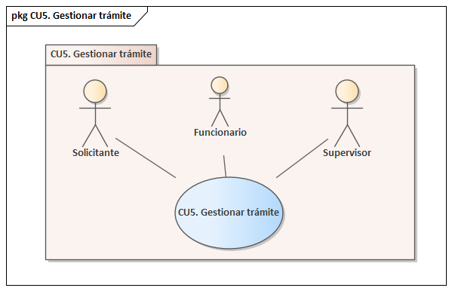
CU5. Gestionar trámite

Campo | Descripción
Nombre del Caso de Uso | Gestionar trámite o instancia de proceso
Propósito | Administrar la creación y control inicial de trámites basados en políticas de negocio activas.
Descripción | Permite crear, consultar o cancelar una instancia de proceso generada a partir de una política de negocio previamente configurada.
Actores | Solicitante, Funcionario, Supervisor
Actor Inicial | Solicitante
Pre-Condición | 1. El usuario debe haber iniciado sesión.  2. Debe existir una política de negocio activa.  3. La política debe tener diagrama, reglas y responsables configurados.
Flujo Principal | 1. El solicitante ingresa al módulo de trámites.  2. Selecciona la política de negocio que desea ejecutar.  3. Registra la información inicial requerida.  4. El sistema valida los datos ingresados.  5. El sistema crea la instancia del proceso.  6. El motor de workflow asigna la primera actividad al responsable correspondiente.  7. El sistema muestra el estado inicial del trámite.
Post-Condición | El trámite queda registrado como instancia de proceso y listo para continuar su ejecución.
Excepción | 1. Política de negocio inactiva.  2. Datos iniciales incompletos.  3. Política sin configuración completa.  4. Usuario sin permisos suficientes.  5. Error al crear la instancia del proceso.
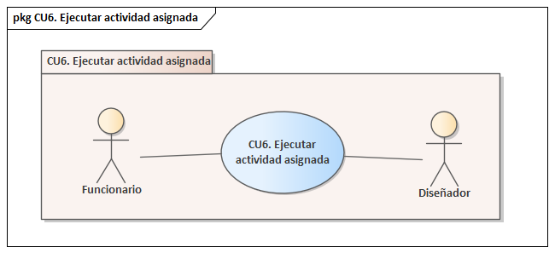
CU6. Ejecutar actividad asignada

Campo | Descripción
Nombre del Caso de Uso | Ejecutar actividad asignada
Propósito | Permitir que el funcionario realice las actividades que le corresponden dentro de un trámite en ejecución.
Descripción | Permite visualizar tareas pendientes, registrar información, completar formularios, adjuntar evidencias y finalizar la actividad asignada.
Actores | Funcionario, Diseñador
Actor Inicial | Funcionario
Pre-Condición | 1. El usuario debe haber iniciado sesión.  2. El funcionario debe tener una actividad asignada.  3. El trámite debe encontrarse en ejecución.
Flujo Principal | 1. El funcionario ingresa a su panel de actividades.  2. El sistema muestra las actividades pendientes.  3. El funcionario selecciona una actividad.  4. El sistema muestra la información y el formulario correspondiente.  5. El funcionario registra los datos requeridos.  6. El funcionario adjunta documentos si corresponde.  7. El funcionario marca la actividad como completada.  8. El sistema valida la información.  9. El motor de workflow actualiza el estado y avanza el proceso.
Post-Condición | La actividad queda completada y el trámite avanza según el flujo definido en la política de negocio.
Excepción | 1. Información obligatoria incompleta.  2. Documento inválido.  3. Actividad no asignada al funcionario.  4. Trámite cancelado o finalizado.  5. Error al actualizar el estado del proceso.
CU7. Monitorear trámite y trazabilidad del proceso
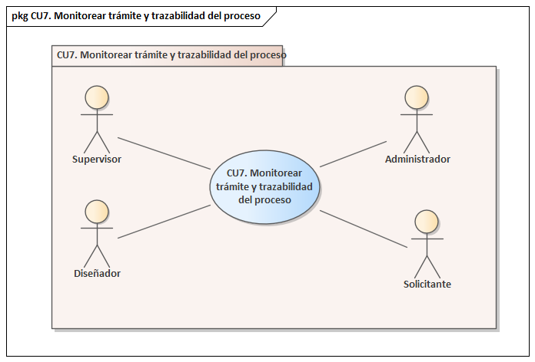
Campo | Descripción
Nombre del Caso de Uso | Monitorear trámite y trazabilidad del proceso
Propósito | Controlar el avance de los trámites y consultar el historial de actividades realizadas dentro del proceso.
Descripción | Permite visualizar el estado actual del trámite, las actividades completadas, las tareas pendientes, los responsables y los tiempos de ejecución.
Actores | Supervisor, Administrador, Solicitante
Actor Inicial | Supervisor
Pre-Condición | 1. El usuario debe haber iniciado sesión.  2. Deben existir trámites registrados o en ejecución.  3. El usuario debe tener permisos para consultar el trámite.
Flujo Principal | 1. El supervisor ingresa al módulo de monitoreo.  2. El sistema muestra la lista de trámites registrados.  3. El supervisor selecciona un trámite.  4. El sistema muestra el estado actual del proceso.  5. El sistema muestra las actividades completadas y pendientes.  6. El sistema muestra el responsable actual del trámite.  7. El supervisor consulta la trazabilidad e historial del proceso.  8. El sistema permite identificar retrasos o cuellos de botella.
Post-Condición | El usuario obtiene información actualizada del estado, avance y trazabilidad del trámite.
Excepción | 1. No existen trámites registrados.  2. El usuario no tiene permisos de consulta.  3. El trámite seleccionado no existe.  4. Error al cargar la trazabilidad.  5. Información histórica incompleta.
CU8. Generar reportes e indicadores
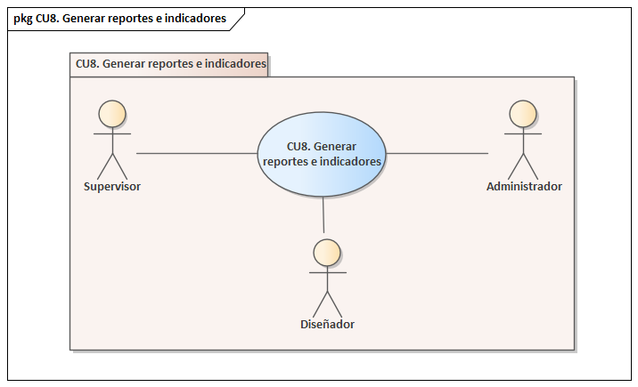
Campo | Descripción
Nombre del Caso de Uso | Generar reportes e indicadores
Propósito | Obtener información resumida sobre el desempeño de los procesos y trámites gestionados en el sistema.
Descripción | Permite generar reportes sobre estados de trámites, tiempos de ejecución, actividades pendientes, responsables, carga de trabajo y posibles cuellos de botella.
Actores | Supervisor, Administrador
Actor Inicial | Supervisor
Pre-Condición | 1. El usuario debe haber iniciado sesión.  2. Deben existir trámites o actividades registradas.  3. El usuario debe tener permisos para generar reportes.
Flujo Principal | 1. El supervisor ingresa al módulo de reportes.  2. El sistema muestra los reportes disponibles.  3. El supervisor selecciona el tipo de reporte.  4. El supervisor aplica filtros como fecha, política, estado o responsable.  5. El sistema procesa la información.  6. El sistema genera el reporte o indicador solicitado.  7. El supervisor visualiza los resultados.  8. El sistema permite exportar el reporte si corresponde.
Post-Condición | El reporte queda generado y disponible para su consulta o exportación.
Excepción | 1. No existen datos para generar el reporte.  2. Filtros inválidos.  3. Usuario sin permisos suficientes.  4. Error al procesar la información.  5. Error al exportar el reporte.

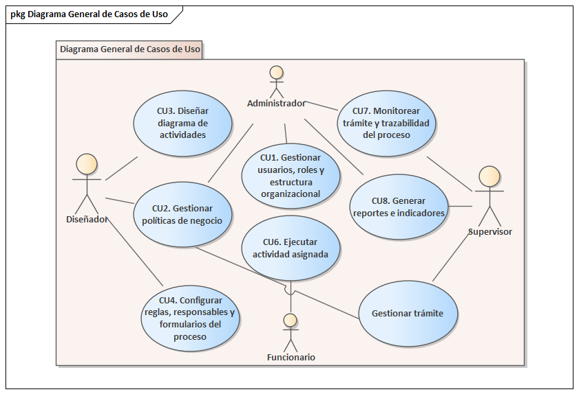
Diagrama general de casos de uso

ANÁLISIS

Análisis de arquitectura

Identificación de paquetes
Paquete 1: Administración y modelado de políticas
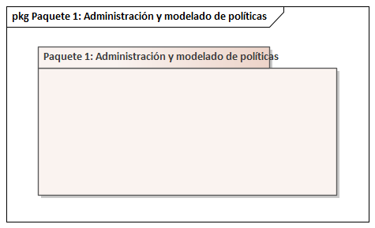
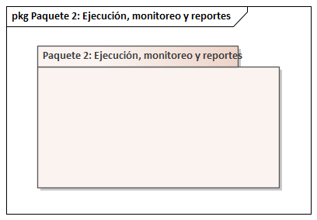
Paquete 2: Ejecución, monitoreo y reportes

Vista de paquetes
Paquete 1: Administración y modelado de políticas

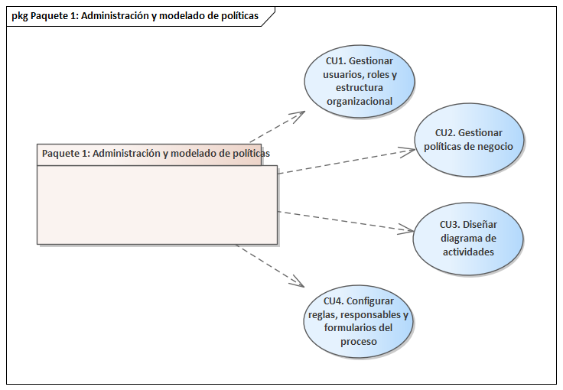
Paquete 2: Ejecución, monitoreo y reportes
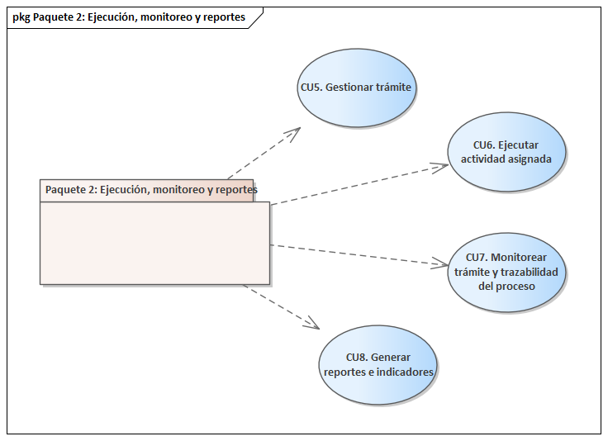

Dependencia entre paquetes
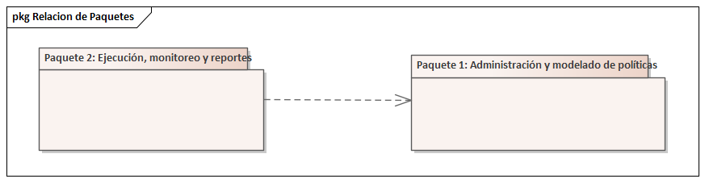

Análisis de casos de uso
Cu1. Gestionar Usuarios, Roles y Estructura Organizacional

DISEÑO

Diseño de arquitectura

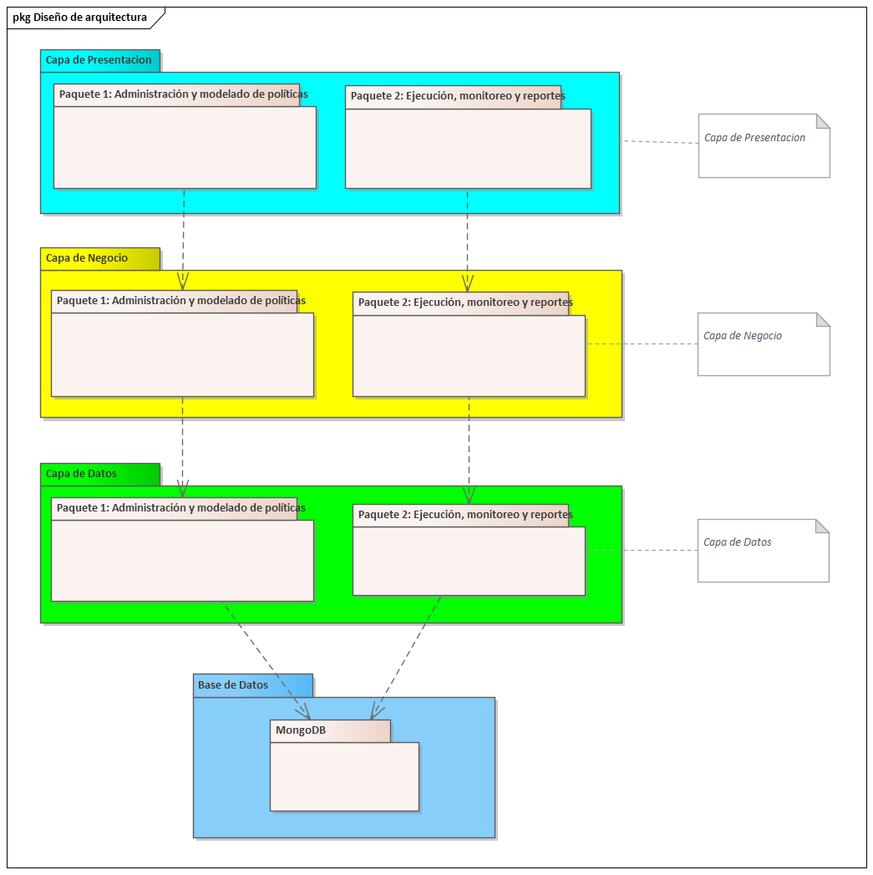
Diagrama Organizado en Capas

Diseño de datos

Diseño Conceptual

Diseño Lógico

Diseño Físico

Diseño de la lógica de negocio

Diseño de interfaz y navegación

IMPLEMENTACIÓN

Herramientas de desarrollo

Lenguajes y tecnologías

Base de datos

Herramientas CASE

Control de versiones

Gestión del proyecto

Contenedores y despliegue

PRUEBAS

Plan de pruebas

Alcance

Entorno de pruebas

Roles y responsabilidades

Pruebas por caso de uso

Pruebas funcionales

Pruebas de seguridad

Pruebas de rendimiento

Resultados

Conclusiones

Recomendaciones

Bibliografía

Anexos

